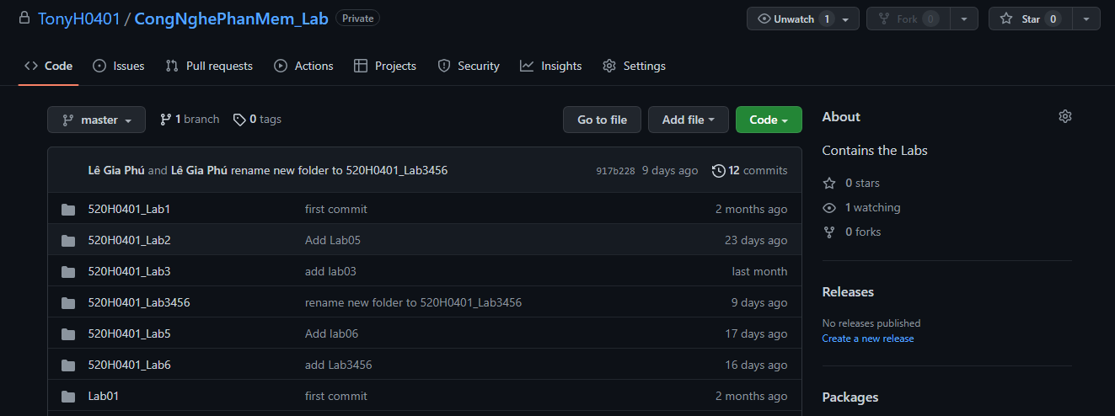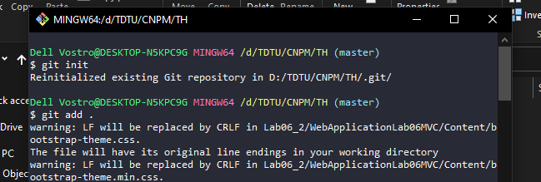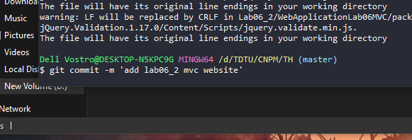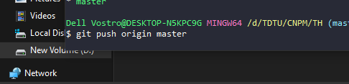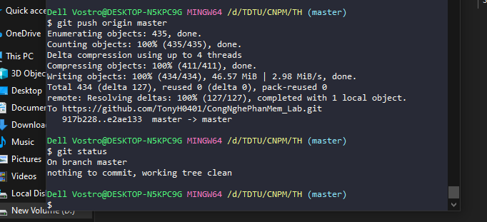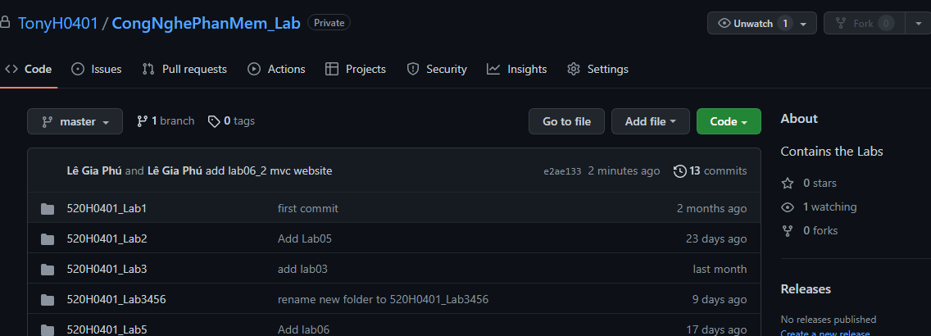

Trong trường hợp có 2 người làm thì git push và git pull xuống, trong trường hợp cả 2 cùng sửa 1 đường commit code thì VS sẽ hỏi bạn muốn giữ phiên bản nào, mình chọn phiên bản

Ngoài ra, mình có thể tạo branch để mỗi người push code của mình lên sau đó merge với branch chính (master)

Trong trường hợp push với master thì ngoài master ra không có ai có thể chỉnh sửa hoặc merge

Trong trường hợp push với main thì mọi người trong collab đều có thể chỉnh sửa